3.2 夏季
3.2.1 気象概況
梅雨入りは、関東甲信地方は6月3日ごろ（平年より5日早い）、東海地方は6月3日（平年より5日早い）、梅雨明けは関東甲信地方は7月10日ごろ（平年より11日早い）、東海地方は7月24日（平年より3日遅い）であった。
夏季調査期間中の関東甲信地方及び東海地方の平均気温及び日照時間はどちらも平年と比較して平均気温は高く、日照時間は長かった。
7月24日につくば、7月28日に甲府で激しい雨（1時間雨量30mm以上～50mm未満）、7月23日に真岡、7月28日に前橋でやや強い雨（1時間雨量10mm以上～20mm未満）が降った。
表3-2-1-1に調査期間中の観測値を示す。

光化学スモッグ注意報発令状況
夏季調査期間中の気象観測所周辺における光化学スモッグ注意報発令状況については、以下のとおりである。
7月25日：茨城県（土浦地域）
7月26日：埼玉県（県北中部地域）、千葉県（千葉地域）、東京都（多摩南部地域）、
神奈川県（横浜地域）
7月27日：埼玉県（県北中部地域）、千葉県（千葉地域）、神奈川県（横浜地域）、
7月31日：埼玉県（県北中部地域）、千葉県（千葉地域）、
8月 1日 ：埼玉県（県北中部地域）、千葉県（千葉地域）
8月 4日 ：埼玉県（県北中部地域）

表3-2-1-1 気象観測所の観測値及び光化学スモッグ注意報の発令状況
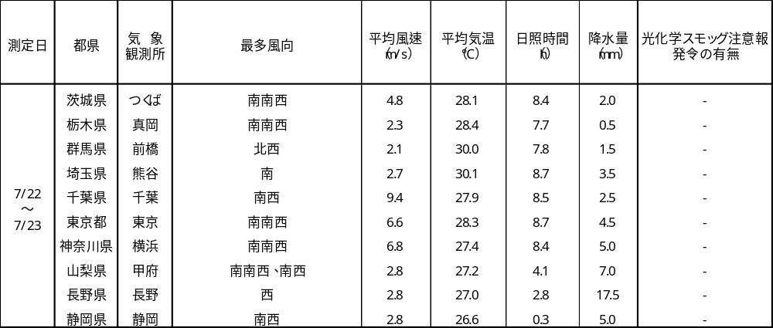

表3-2-1-1 続き
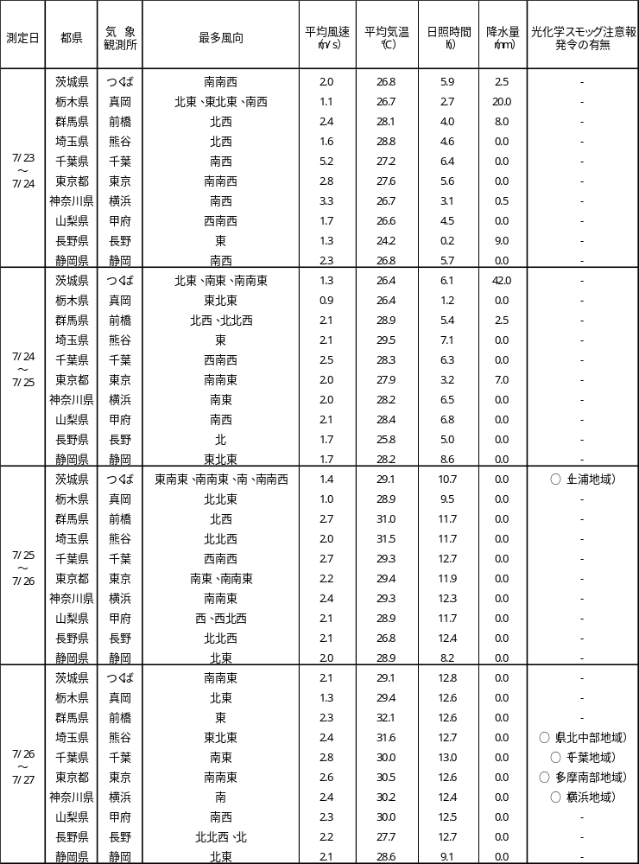

表3-2-1-1 続き
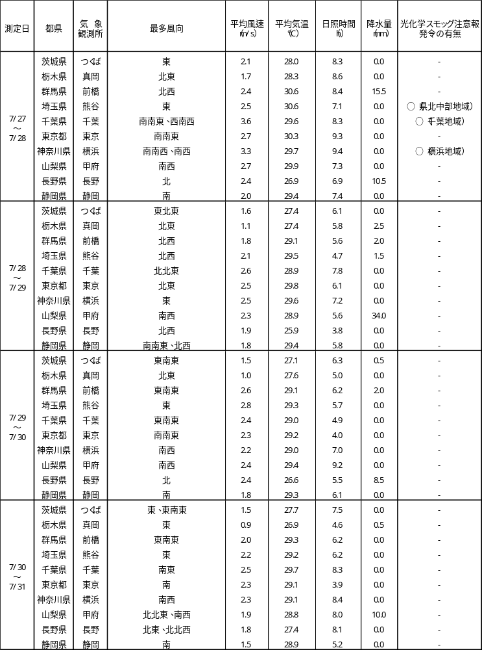

表3-2-1-1 続き
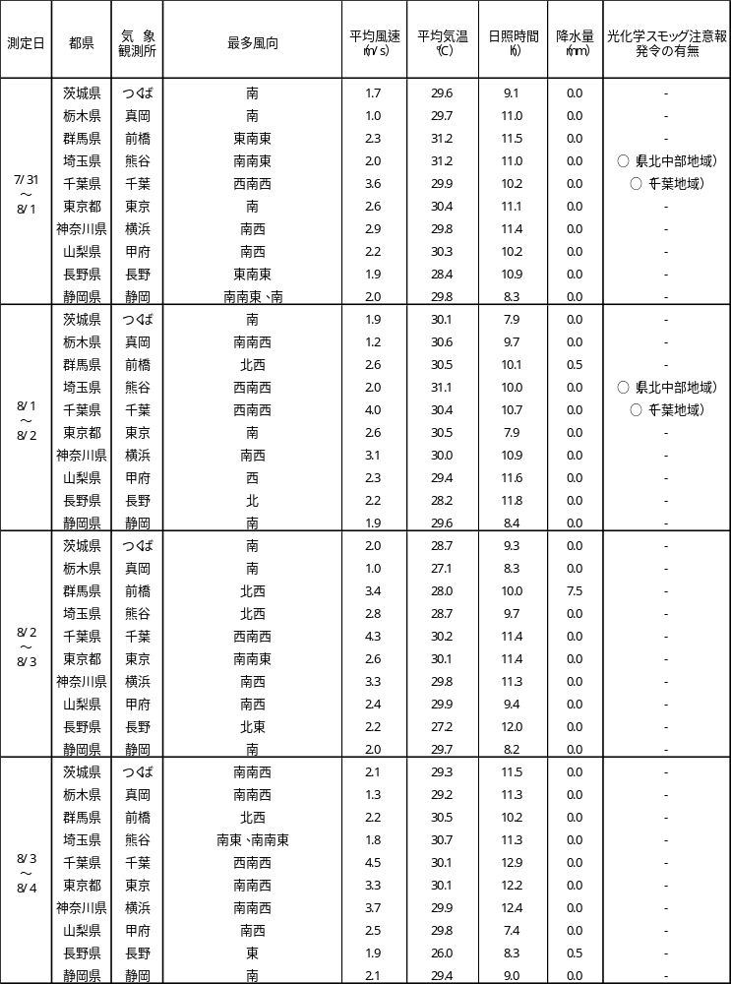

表3-2-1-1 続き


